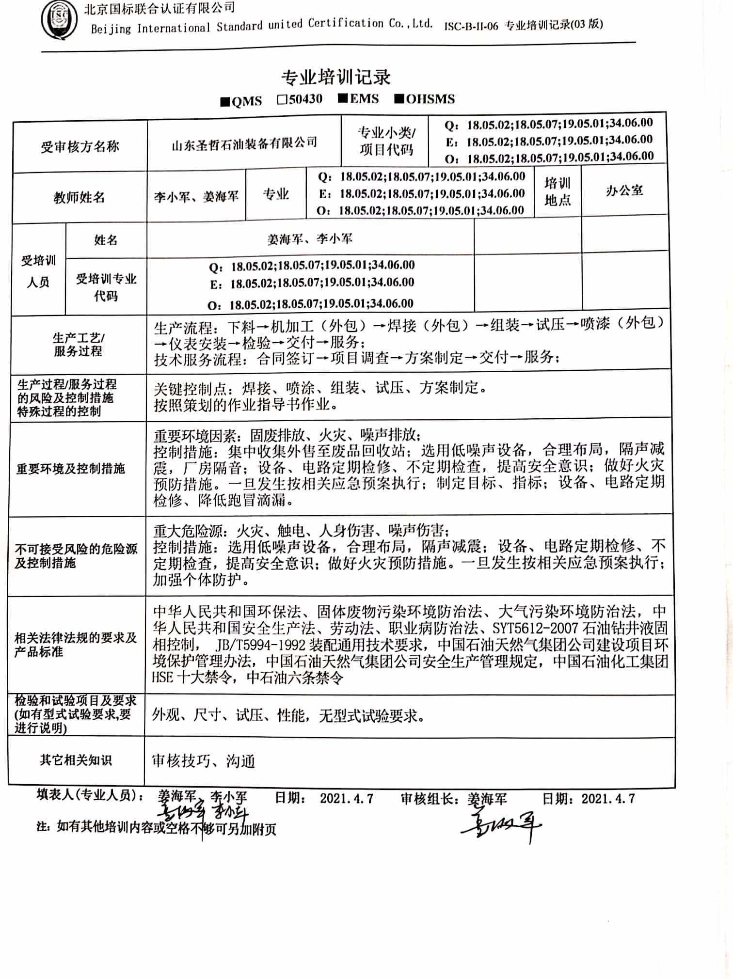**专业培训记录**

**■QMS** **□50430** **■EMS** **■OHSMS**

|  |  |  |  |  |  |  |  |  |  |
| --- | --- | --- | --- | --- | --- | --- | --- | --- | --- |
| **受审核方名称** | | **山东圣哲石油装备有限公司** | | | **专业小类/**  **项目代码** | **Q：18.05.02;18.05.07;19.05.01;34.06.00**  **E：18.05.02;18.05.07;19.05.01;34.06.00**  **O：18.05.02;18.05.07;19.05.01;34.06.00** | | | |
| **教师姓名** | | **李小军、姜海军** | **专业** | **Q：18.05.02;18.05.07;19.05.01;34.06.00**  **E：18.05.02;18.05.07;19.05.01;34.06.00**  **O：18.05.02;18.05.07;19.05.01;34.06.00** | | | | **培训地点** | **办公室** |
| **受培训人员** | **姓名** | **姜海军、李小军** | | | | |  | |  |
| **受培训专业代码** | **Q：18.05.02;18.05.07;19.05.01;34.06.00**  **E：18.05.02;18.05.07;19.05.01;34.06.00**  **O：18.05.02;18.05.07;19.05.01;34.06.00** | | | | |  | |  |
| **生产工艺/**  **服务过程** | | 生产流程：下料→机加工（外包）→焊接（外包）→组装→试压→喷漆（外包）→仪表安装→检验→交付→服务；  技术服务流程：合同签订→项目调查→方案制定→交付→服务； | | | | | | | |
| **生产过程/服务过程**  **的风险及控制措施**  **特殊过程的控制** | | 关键控制点：焊接、喷涂、组装、试压、方案制定。  按照策划的作业指导书作业。 | | | | | | | |
| **重要环境及控制措施** | | 重要环境因素：固废排放、火灾、噪声排放；  控制措施：集中收集外售至废品回收站；选用低噪声设备，合理布局，隔声减震，厂房隔音；设备、电路定期检修、不定期检查，提高安全意识；做好火灾预防措施。一旦发生按相关应急预案执行；制定目标、指标；设备、电路定期检修、降低跑冒滴漏。 | | | | | | | |
| **不可接受风险的危险源及控制措施** | | 重大危险源：火灾、触电、人身伤害、噪声伤害；  控制措施：选用低噪声设备，合理布局，隔声减震；设备、电路定期检修、不定期检查，提高安全意识；做好火灾预防措施。一旦发生按相关应急预案执行；加强个体防护。 | | | | | | | |
| **相关法律法规的要求及产品标准** | | 中华人民共和国环保法、固体废物污染环境防治法、大气污染环境防治法，中华人民共和国安全生产法、劳动法、职业病防治法、SYT5612-2007石油钻井液固相控制， JB/T5994-1992装配通用技术要求，中国石油天然气集团公司建设项目环境保护管理办法，中国石油天然气集团公司安全生产管理规定，中国石油化工集团HSE十大禁令，中石油六条禁令 | | | | | | | |
| **检验和试验项目及要求(如有型式试验要求,要进行说明)** | | 外观、尺寸、试压、性能，无型式试验要求。 | | | | | | | |
| **其它相关知识** | | 审核技巧、沟通 | | | | | | | |

**填表人(专业人员)： 姜海军、李小军 日期： 2021.4.7 审核组长：姜海军 日期：2021.4.7**

**注：如有其他培训内容或空格不够可另加附页**